Projektabschluss Spitzmaus: Einen Steckbrief schreiben
Filmsequenz: Minute 02:12-05:37 und 09:35-13:56

1. Vervollständige nun, da du so zahlreiche Informationen über die Spitzmaus gesammelt hast, den folgenden Steckbrief.

Name: _________________________________________
Ordnung: _________________________________________
Größe: _________________________________________
Gewicht: _________________________________________
Alter: _________________________________________
Lebensraum: _________________________________________
Verwandte: _________________________________________
_________________________________________
Nahrung: _________________________________________
_________________________________________
natürliche Feinde: _________________________________________
_________________________________________
Besonderheiten: _________________________________________
_________________________________________
Schutzmöglichkeit: _________________________________________
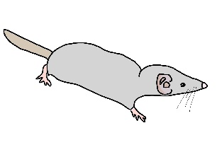

2a. Schreibe den Steckbrief nun in ganzen Sätzen auf ein Blockblatt. Schreibe so sauber und ordentlich wie möglich.

2b. Fertige unter dem abgeschriebenen Steckbrief die Zeichnung einer Spitzmaus an. Versuche hierbei so realistisch wie möglich zu zeichnen.

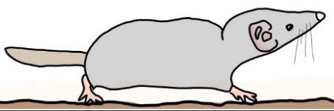
Tipp für Profis: Achte auch besonders auf die Form des Kopfes, die Füße, die Schwanzlänge und die Form und Größe der Ohren.
© Schwindinger

